Angielski 29.03 Poniedziałek
Happy Easter!
1. Obrazki pokazujemy dziecku na ekranie komputera, czytamy, dziecko powtarza,
po kilku powtórzeniach możemy zadać dziecku pytanie “ What is next?” (ważne
aby za każdym razem powtarzać słownictwo w tej samej kolejności.)
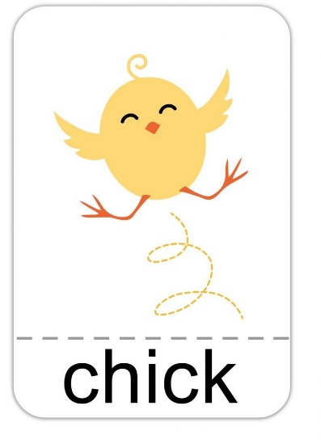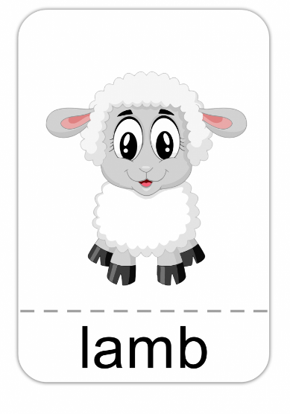
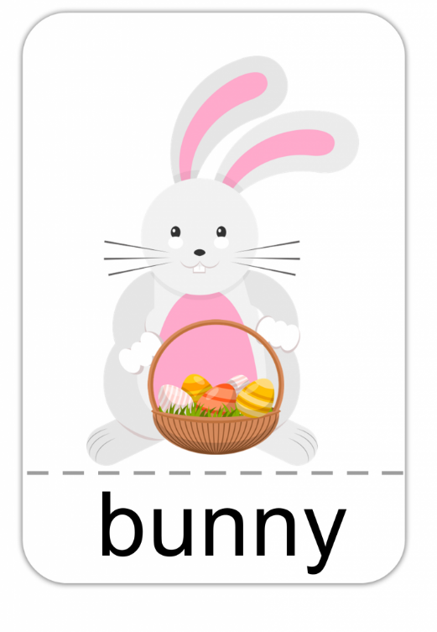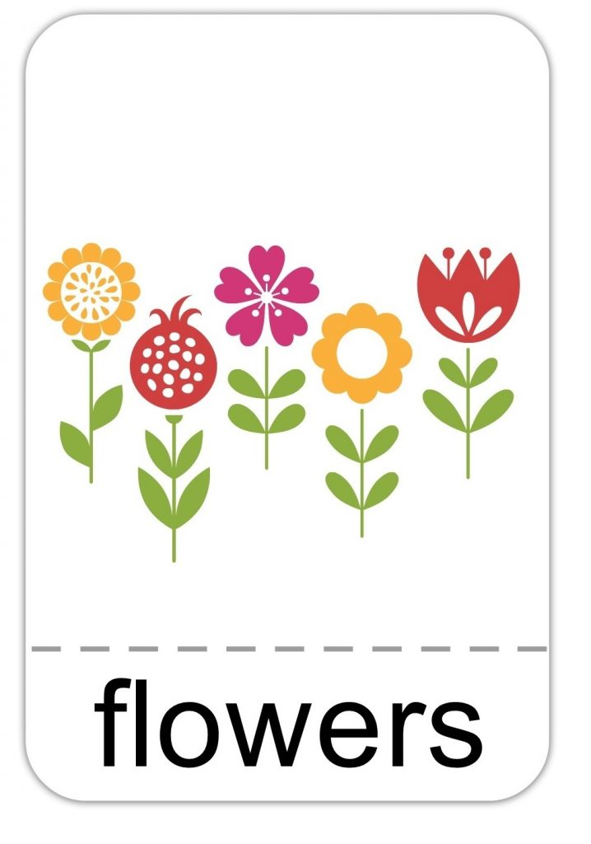

2. „What is this?” Co kryje się za jajkiem? Pokazujemy dziecku obrazek na ekranie komputera, dziecko zgaduje co kryje się za pisanką.
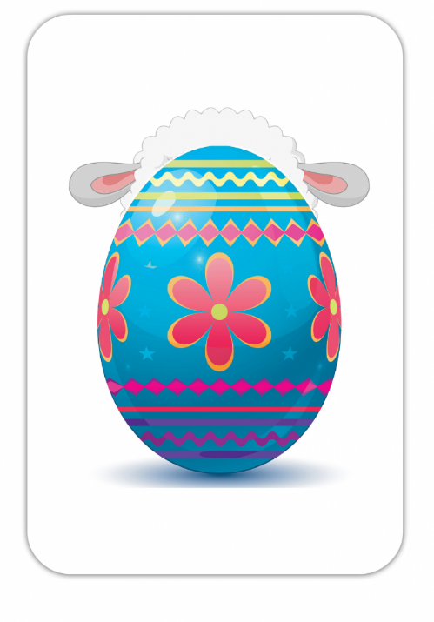
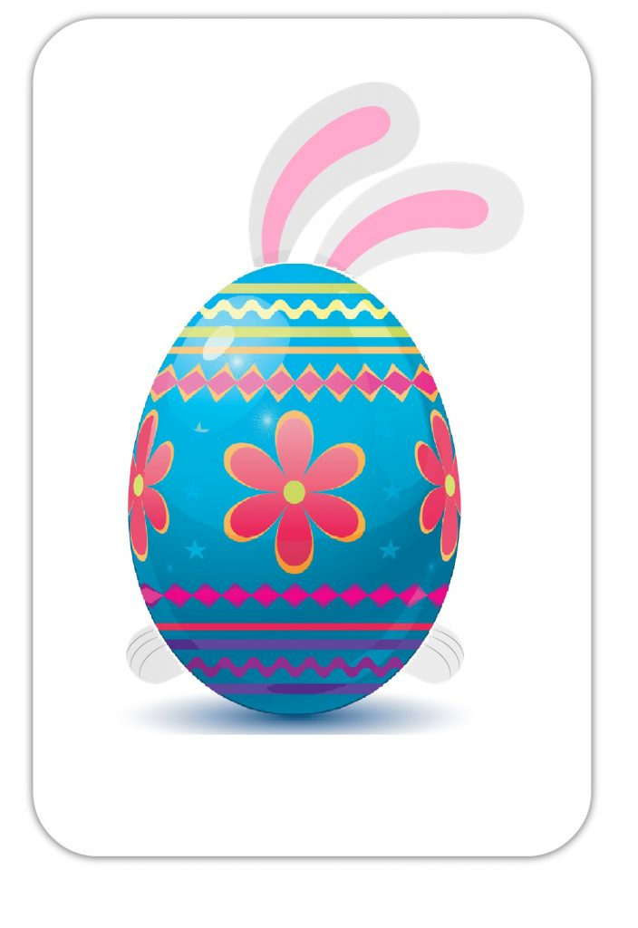
3. Dzieci naśladują króliczka, wykonując te same czynności
https://www.youtube.com/watch?v=CzYplxl_RAc
Easter bunny hop, hop, hop (podskakuje)
Make yours ears go flop, flop, flop (trzepocze uszami)
Hide your Easter Eggs around
In the grass on the ground. (chowa jajka w trawie, na ziemi)

